线上初赛

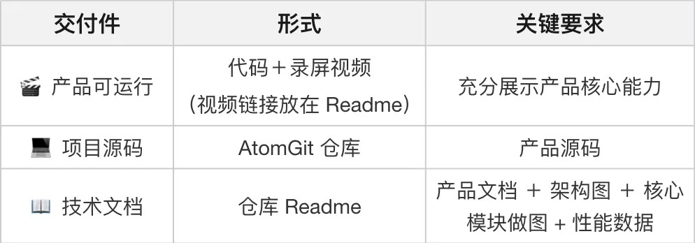
序号 | 交付件 | 提交形式 | 具体包含内容 | 可提前筹备内容 | 需后期开发完成再制作
1 | 产品可运行成果 | 代码 + 录屏视频，视频链接放入 Readme | 完整可运行源码、产品功能演示视频 | - 撰写视频录制脚本，规划演示流程  - 准备录屏、剪辑工具  3. 在 Readme 预留视频链接位置 | 完整成品演示视频
2 | 项目源码 | 上传至 AtomGit 代码仓库 | 项目全部源代码、配置文件、依赖环境文件 | - 注册 AtomGit 账号，创建项目仓库  - 搭建仓库整体目录结构  - 制定代码提交规范，日常分段上传代码  4. 提前编写环境安装、项目启动步骤 | 最终完整迭代完毕的全套源码
3 | 技术文档 | 撰写在仓库 Readme 文档中 | 产品介绍、系统架构图、核心模块设计图、性能测试数据 | - 套用模板搭建 Readme 完整目录框架  - 撰写项目背景、痛点、功能概述、技术选型  - 绘制架构草图、模块流程图初稿  - 搭建性能测试表格、团队分工板块  5. 编写部署教程、软硬件环境说明 | 1. 定稿高清架构图、模块设计图  2. 系统实测性能各项数据

线下决赛
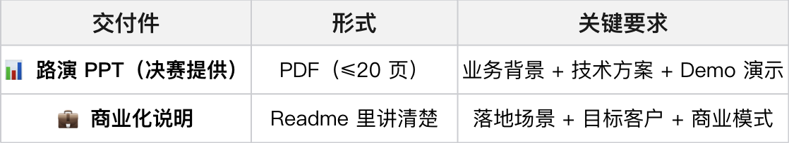

交付物名称 | 提交形式 | 内容细则 | 提前筹备要点
1. 决赛路演 PPT | PDF 格式，页数≤20 页 | PPT 固定四大板块：  - 业务背景：行业现状、现存痛点、项目立项初衷  - 整体技术方案：架构设计、技术选型、核心算法、实现思路  - Demo 演示：搭配截图、视频片段展示产品效果  ④ 项目价值、优势总结 | 提前搭好 PPT 大纲框架，填充基础文案、预留图片图表位置，晋级后微调排版即可
2. 商业化说明文档 | 续写在仓库 README 中 | 商业落地三要素：  - 落地应用场景  - 目标客户群体  3）完整商业模式：盈利方式、推广渠道、运营思路、长期规划 | 可以提前写完初稿，后续仅优化细节

